

gRPC技术学习
（仅供内部使用）

版 本 号： |  | V0.1
编 制： | 李永军
审 核：

修订记录

日期 | 版本号 | 描述 | 作者
2021-07-15 | 0.1 | 初稿完成 | 李永军

目录

一、 RPC概念梳理 1
二、 gRPC技术简介 2
三、 gRPC安装学习 5
四、 参考资料 9

关键词：
RPC、GRPC、ProtoBuf、HTTP/2
摘要：
RPC框架概念。gRPC相关技术简介，gRPC下载配置。

RPC概念梳理
RPC 的全称是 Remote Procedure Call 是一种进程间通信方式。它允许程序调用另一个地址空间（通常是共享网络的另一台机器上）的过程或函数，而不用程序员显式编码这个远程调用的细节。即程序员无论是调用本地的还是远程的，本质上编写的调用代码基本相同。
RPC 这个概念术语在上世纪 80 年代由Bruce Jay Nelson提出。这里我们追溯下当初开发 RPC 的原动机是什么？在 Nelson 的论文“Implementing Remote Procedure Calls”中他提到了几点：
1. 简单：RPC 概念的语义十分清晰和简单，这样建立分布式计算就更容易。
2. 高效：过程调用看起来十分简单而且高效。
3. 通用：在单机计算中，过程往往是不同算法部分间最重要的通信机制。
通俗一点说，就是一般程序员对于本地的过程调用很熟悉，那么我们把RPC做成和本地调用完全类似，那么就更容易被接受，使用起来毫无障碍。今天我们使用的RPC框架基本就是按这个目标来实现的。
RPC最大的吸引力在于便于构建分布式应用。只要把RPC构建搭建起来，程序员就可以像使用传统的系统调用一样来使用RPC接口，而不需要关心底层的通信细节问题。
实现RPC的程序包括5个部分：
1. User
2. User-stub
3. RPCRuntime
4. Server-stub
5. Server
这5个部分的关系如下图所示。
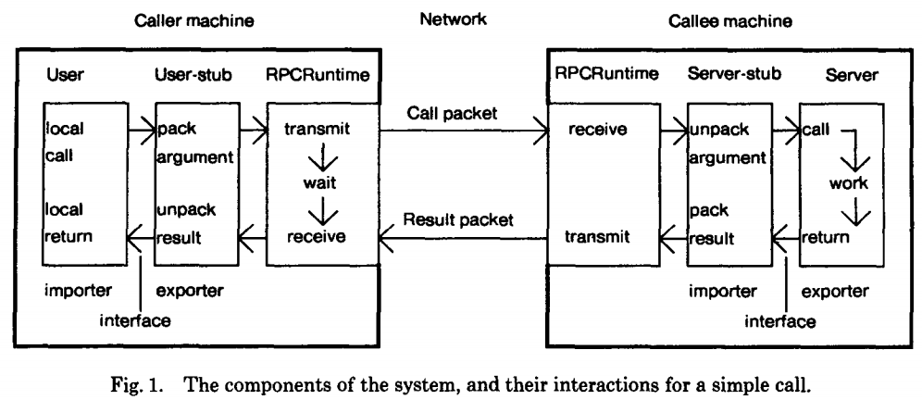
这里user就是client端，当user想发起一个远程调用时，它实际是通过本地调用user-stub。user-stub 负责将调用的接口、方法和参数通过约定的协议规范进行编码并通过本地的RPCRuntime 实例传输到远端的实例。远端RPCRuntime实例收到请求后交给server-stub进行解码后发起本地端调用，调用结果再返回给user端。

gRPC技术简介
gRPC是RPC的一种，它使用Protocol Buffer(简称Protobuf)作为序列化格式，Protocol Buffer是来自google的序列化框架，比Json更加轻便高效，同时基于 HTTP/2 标准设计，带来诸如双向流、流控、头部压缩、单 TCP 连接上的多复用请求等特性。这些特性使得其在移动设备上表现更好，更省电和节省空间占用。

gRPC适用场景：
- 分布式场景： gRPC设计为低延迟和高吞吐量通信，非常适用于效率至关重要的轻型微服务。
- 点对点实时通信：gRPC对双向流媒体提供出色的支持，可以实时推送消息而无需轮询。
- 多语言混合开发：支持主流的开发语言，使gRPC成为多语言开发环境的理想选择。
- 网络受限环境： 使用Protobuf序列化gRPC消息。gRPC消息始终小于等效的JSON消息。

在gRPC中，客户端应用程序可以直接在另一台计算机上的服务器应用程序上调用方法，就好像它是本地对象一样，从而可以更轻松地创建分布式应用程序和服务。
gRPC的调用模型如下：
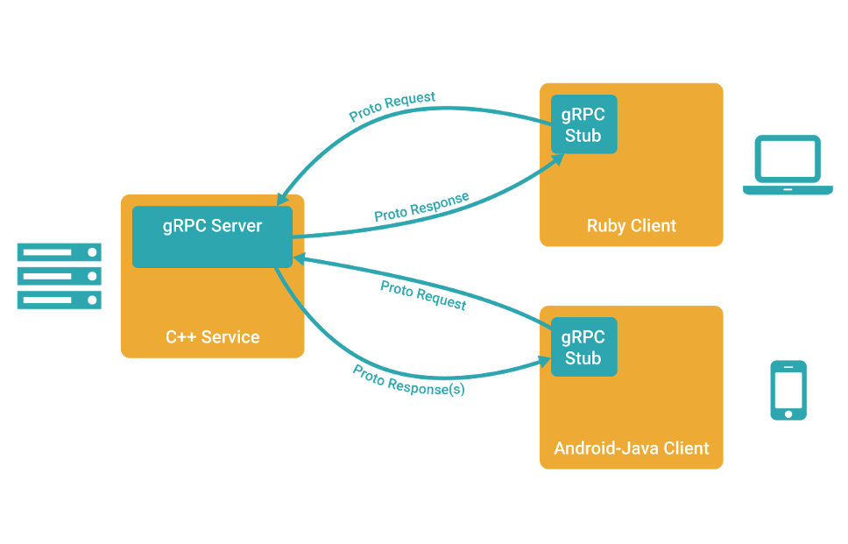
gRPC的四种调用方式：
- 简单RPC，客户端发送一个请求给服务端，从服务端获取一个应答。
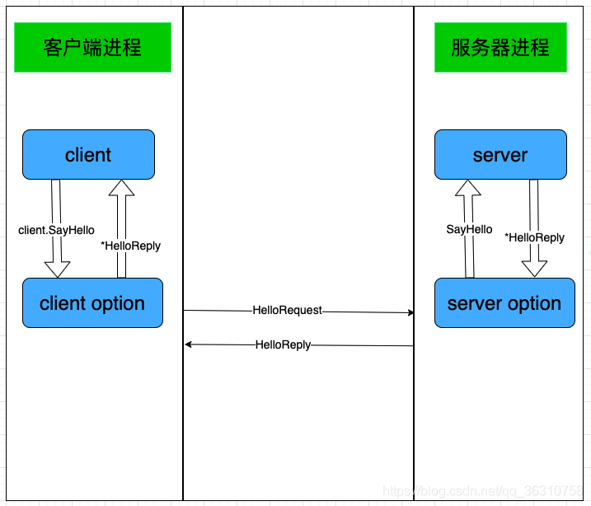
- 服务端流式RPC，即客户端发送一个请求给服务端，可获取一个数据流用来读取一系列消息。客户端从返回的数据流里一直读取直到没有更多消息为止。
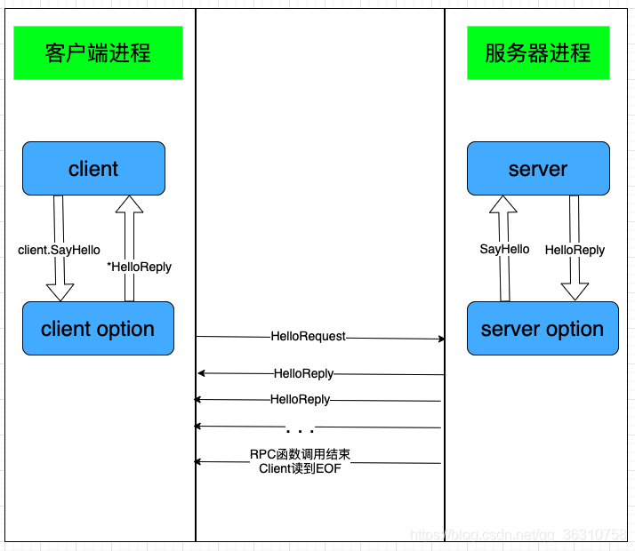
- 客户端流式RPC，即客户端用提供的一个数据流写入并发送一系列消息给服务端。一旦客户端完成消息写入，就等待服务端读取这些消息并返回应答。
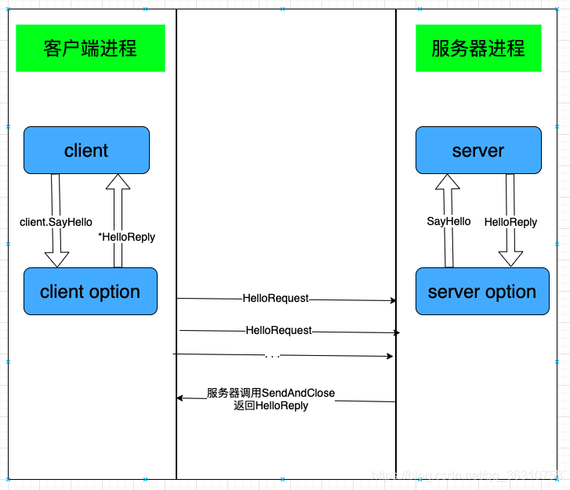
- 双向流式RPC，即两边都可以分别通过一个读写数据流来发送一系列消息。这两个数据流操作是相互独立的，所以客户端和服务端能按其希望的任意顺序读写。
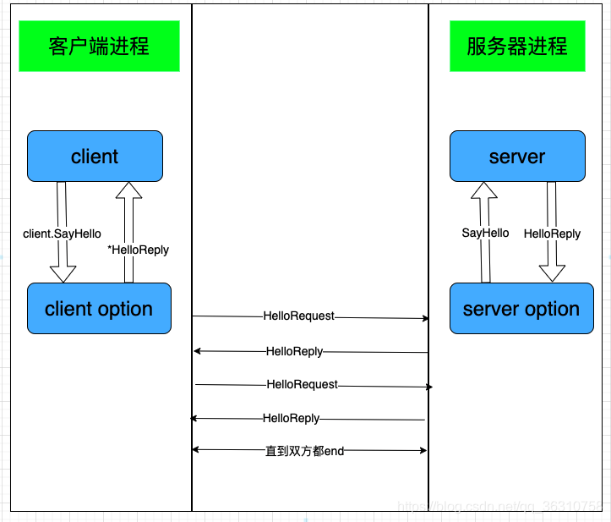

gRPC安装学习
根据官方文档安装编译grpc的过程中，遇到一些问题。这里记录一下安装过程中遇到的问题和解决方法，方便以后查看。（环境为Ubuntu18）
- 源码下载问题
grpc (github.com)
https://github.com/grpc/grpc/tree/master/src/cpp
https://github.com/grpc/grpc/blob/master/BUILDING.md
直接从Github上拉仓库很慢，可以将GitHub上的仓库倒到Gitee上，然后从Gitee上拉取。
https://gitee.com/niubucai/grpc.git

- CMake版本问题
apt仓库安装的CMake版本对于grpc来说版本低，需要从CMake官网下载升级脚本，按照官方说明下载cmake-3.20.0-rc1-linux-x86_64.sh

- 注意修改gRPC项目中.gitmodules文件，设置gRPC依赖的第三方项目仓库url
[submodule "third_party/zlib"]
path = third_party/zlib
url = https://gitee.com/niubucai/zlib.git
# When using CMake to build, the zlib submodule ends up with a
# generated file that makes Git consider the submodule dirty. This
# state can be ignored for day-to-day development on gRPC.
ignore = dirty
[submodule "third_party/protobuf"]
path = third_party/protobuf
url = https://gitee.com/niubucai/protobuf.git
[submodule "third_party/googletest"]
path = third_party/googletest
url = https://gitee.com/niubucai/googletest.git
[submodule "third_party/benchmark"]
path = third_party/benchmark
url = https://gitee.com/niubucai/benchmark
[submodule "third_party/boringssl"]
path = third_party/boringssl
url = https://gitee.com/niubucai/boringssl.git
[submodule "third_party/boringssl-with-bazel"]
path = third_party/boringssl-with-bazel
url = https://gitee.com/niubucai/boringssl.git
[submodule "third_party/re2"]
path = third_party/re2
url = https://gitee.com/niubucai/re2.git
[submodule "third_party/cares/cares"]
path = third_party/cares/cares
url = https://gitee.com/niubucai/c-ares.git
branch = cares-1_12_0
[submodule "third_party/bloaty"]
path = third_party/bloaty
url = https://gitee.com/niubucai/bloaty.git
[submodule "third_party/abseil-cpp"]
path = third_party/abseil-cpp
url = https://gitee.com/niubucai/abseil-cpp.git
branch = lts_2020_02_25
[submodule "third_party/envoy-api"]
path = third_party/envoy-api
url = https://gitee.com/niubucai/data-plane-api.git
[submodule "third_party/googleapis"]
path = third_party/googleapis
url = https://gitee.com/niubucai/googleapis.git
[submodule "third_party/protoc-gen-validate"]
path = third_party/protoc-gen-validate
url = https://gitee.com/niubucai/protoc-gen-validate.git
[submodule "third_party/udpa"]
path = third_party/udpa
url = https://gitee.com/niubucai/udpa.git
[submodule "third_party/libuv"]
path = third_party/libuv
url = https://gitee.com/niubucai/libuv.git
[submodule "third_party/opencensus-proto"]
path = third_party/opencensus-proto
url = https://gitee.com/niubucai/opencensus-proto.git
[submodule "third_party/gflags"]
path = third_party/gflags
url = https://gitee.com/niubucai/gflags.git

代码下载编译完成之后，就可以根据官方的几个例子来学习gRPC的使用了。

参考资料
- https://grpc.io/
- https://grpc.io/docs/languages/cpp/quickstart/
- https://grpc.io/docs/languages/cpp/basics/
- https://github.com/grpc/grpc/blob/master/BUILDING.md
- https://blog.csdn.net/qq_36310758/article/details/113767333
- https://blog.csdn.net/niu91/article/details/114995147
- gRPC系列(一) 什么是RPC？ - 知乎 (zhihu.com)
- 深入 ProtoBuf - 简介 - 简书 (jianshu.com)

